Revisión de calidad del dato - América Latina
Herramienta de evaluación del riesgo de sarampión y rubéola
10.12.2024

Revisión de calidad de datos vectoriales geoespaciales (shapefiles)
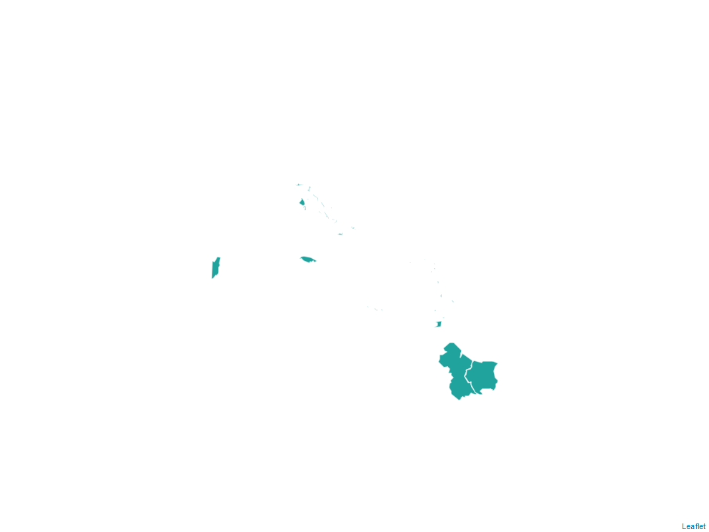

Problemas encontrados:
- Ninguno.

Filas con datos faltantes.
No se encontraron datos faltantes

Revisión de calidad de datos del país

1. General

Problemas encontrados:
- Ninguno.

2. Datos de población y área

Datos faltantes por variable.
Variable | Datos faltantes | (n)
Geocódigo Admin1 | No | 0
Geocódigo Admin2 | No | 0
Nivel subregional | No | 0
País | No | 0
Población total | No | 0
Area (km2) del municipio | No | 0

Filas con datos faltantes.
No se encontraron datos faltantes

Datos con geocódigos inválidos.
FILA | Geocódigo Admin2
2 | ARG
3 | BOL
4 | BRA
5 | CHL
6 | COL
7 | CRI
8 | CUB
9 | DOM
10 | ECU
11 | GTM
12 | HND
13 | HTI
14 | MEX
15 | NIC
16 | PAN
17 | PER
18 | PRY
19 | SLV
20 | URY
21 | VEN
- Existe una discrepancia entre el geocódigo de la plantilla de Excel y el geocódigo del shapefile. Verificar geocódigos.

Datos no numéricos en ‘Población total’.
No se encontraron datos no numéricos

Datos no numéricos en ‘Area (km2) del municipio’.
No se encontraron datos no numéricos

3. Inmunidad poblacional

Datos faltantes por variable.
Variable | Datos faltantes | (n)
Geocódigo Admin1 | No | 0
Geocódigo Admin2 | No | 0
Nivel subregional | No | 0
País | No | 0
SRP1 2019 | No | 0
SRP1 2020 | No | 0
SRP1 2021 | No | 0
SRP1 2022 | No | 0
SRP1 2023 | No | 0
SRP2 2019 | No | 0
SRP2 2020 | No | 0
SRP2 2021 | No | 0
SRP2 2022 | No | 0
SRP2 2023 | No | 0
Cobertura de la última campaña de seguimiento | No | 0

Datos identificadores faltantes.
No se encontraron datos faltantes

Datos con geocódigos inválidos.
FILA | Geocódigo Admin2
3 | ARG
4 | BOL
5 | BRA
6 | CHL
7 | COL
8 | CRI
9 | CUB
10 | DOM
11 | ECU
12 | GTM
13 | HND
14 | HTI
15 | MEX
16 | NIC
17 | PAN
18 | PER
19 | PRY
20 | SLV
21 | URY
22 | VEN
- Existe una discrepancia entre el geocódigo de la plantilla de Excel y el geocódigo del shapefile. Verificar geocódigos.

No se encontraron datos no numéricos o faltantes (SRP1)
No se encontraron datos no numéricos o faltantes

No se encontraron datos no numéricos o faltantes (SRP2, Cobertura de la última campaña de seguimiento)
No se encontraron datos no numéricos o faltantes

4. Desempeño del programa

Datos faltantes por variable.
Variable | Datos faltantes | (n)
Geocódigo Admin1 | No | 0
Geocódigo Admin2 | No | 0
Nivel subregional | No | 0
País | No | 0
Número de dosis de Penta 1 | No | 0
Número de dosis de SRP1 | No | 0
Número de dosis de SRP2 | No | 0
Tasa deserción SRP1 - SRP2 | No | 0
Tasa deserción Penta1 - SRP1 | No | 0

Datos identificadores faltantes.
No se encontraron datos faltantes

Datos con geocódigos inválidos.
FILA | Geocódigo Admin2
3 | ARG
4 | BOL
5 | BRA
6 | CHL
7 | COL
8 | CRI
9 | CUB
10 | DOM
11 | ECU
12 | GTM
13 | HND
14 | HTI
15 | MEX
16 | NIC
17 | PAN
18 | PER
19 | PRY
20 | SLV
21 | URY
22 | VEN
- Existe una discrepancia entre el geocódigo de la plantilla de Excel y el geocódigo del shapefile. Verificar geocódigos.

Existen datos no numéricos o faltantes en número de dosis y tasa de deserción.
No se encontraron datos no numéricos o faltantes

5. Grupos vulnerables

Datos faltantes por variable.
Variable | Datos faltantes | (n)
Geocódigo Admin1 | No | 0
Geocódigo Admin2 | No | 0
Nivel subregional | No | 0
País | No | 0
Presencia de población migrante, desplazados internos, barrios marginales o comunidades indígenas (Si/No) | No | 0
Presencia de gran afluencia de turistas o de destinos ecoturistas (Si/No) | No | 0
Presencia de problemas de seguridad y protección que dificulten la vacunación de rutina o la investigación epidemiológica de campo (p. ej., tráfico de drogas) (Si/No) | No | 0
Presencia de calamidades o desastres (Si/No) | No | 0
Acceso limitado a los servicios de salud debido a problemas de la topografía o transporte (Si/No) | No | 0
Presencia de comunidades fronterizas (Si/No) | No | 0
Presencia de áreas con alto tráfico urbano, carreteras importantes (en los países y entre ellos) o zonas limítrofes con grandes urbes (Si/No) | No | 0
Presencia de áreas con eventos masivos (p. ej., comercio, ferias, mercados, eventos deportivos, eventos religiosos) (Si/No) | No | 0

Datos identificadores faltantes.
No se encontraron datos faltantes

Datos con geocódigos inválidos.
FILA | Geocódigo Admin2
3 | ARG
4 | BOL
5 | BRA
6 | CHL
7 | COL
8 | CRI
9 | CUB
10 | DOM
11 | ECU
12 | GTM
13 | HND
14 | HTI
15 | MEX
16 | NIC
17 | PAN
18 | PER
19 | PRY
20 | SLV
21 | URY
22 | VEN
- Existe una discrepancia entre el geocódigo de la plantilla de Excel y el geocódigo del shapefile. Verificar geocódigos.

6. Datos caso a caso

Datos faltantes por variable.
No se encontraron casos

Validez de datos en variables tipo fecha.
No se encontraron casos

Datos con fecha inválida en variables tipo fecha.
No se encontraron casos

Casos donde la fecha de nacimiento es posterior a la fecha de inicio de exantema:
No se encontraron casos

Casos donde la fecha de inicio de exantema es posterior a la fecha de obtención de muestra:
No se encontraron casos

Casos con errores en antecedente de vacunación y número de dosis:
No se encontraron casos

7. Respuesta rápida

Datos faltantes por variable.
Variable | Datos faltantes | (n)
Geocódigo Admin1 | No | 0
Geocódigo Admin2 | No | 0
Nivel subregional | No | 0
País | No | 0
Presencia de un equipo nacional de respuesta rápida capacitado (Si/No) | No | 0
Porcentaje de hospitales de nivel subnacional con personal capacitado para hacer triaje y aislar casos altamente sospechosos de sarampión y rubéola | No | 0

Filas con datos faltantes.
No se encontraron datos faltantes

Datos con geocódigos inválidos.
FILA | Geocódigo Admin2
2 | ARG
3 | BOL
4 | BRA
5 | CHL
6 | COL
7 | CRI
8 | CUB
9 | DOM
10 | ECU
11 | GTM
12 | HND
13 | HTI
14 | MEX
15 | NIC
16 | PAN
17 | PER
18 | PRY
19 | SLV
20 | URY
21 | VEN
- Existe una discrepancia entre el geocódigo de la plantilla de Excel y el geocódigo del shapefile. Verificar geocódigos.

Datos inválidos en ‘Presencia de un equipo nacional de respuesta rápida capacitado (Si/No)’.
No se encontraron datos inválidos

Datos no numéricos en ‘Porcentaje de hospitales de nivel subnacional con personal capacitado para hacer triaje y aislar casos altamente sospechosos de sarampión y rubéola’.
No se encontraron datos no numéricos

Revisión de carga de bandera de país

Carga de la bandera

Exito: se ha encontrado la imagen de la bandera en la carpeta ‘Data’.

NA: dato faltante
NA: dato faltante
NA: dato faltante
NA: dato faltante
NA: dato faltante
Fecha inválida: toda fecha que no cumpla con el formato de DD/MM/AAAA.
NA: dato faltante

